Krajský úřad Středočeského kraje
Odbor územního plánování a stavebního řádu
Zborovská 11, 150 00 Praha 5
Spisová značka: SZ 023504/2019/KUSK ÚSŘ/HS
Č. j.: 051898/2022/KUSK
Ve Velkých Přílepech dne 19.5.2022

Námitka obce Velké Přílepy k Návrhu 3. aktualizace Zásad územního rozvoje Středočeského kraje a Vyhodnocení vlivů 3. aktualizace Zásad územního rozvoje Středočeského kraje na udržitelný rozvoj území (dále jen „Návrh“)

- Námitka

Požadujeme doplnění záměru Jižního obchvatu Velkých Přílep o jeho druhou nedílnou část, vedoucí ze silnice II/240 od Statenic k silnici III/2421 na Roztoky.

- Odůvodnění:

Návrh je v rozporu se záměrem Středočeského kraje předloženého v rámci posuzování vlivů na životní prostředí EIA STC 2341 Velké Přílepy, obchvat, který byl předložen jako ucelený záměr výstavby obou částí obchvatu obce Velké Přílepy současně, a to oznamovatelem: Středočeský kraj - Krajská správa a údržba silnic Středočeského kraje, p.o. dne 10.12.2020, který je nyní posuzován dle zákona a v informačním systému EIA označen jako JHC1000. Obchvat Velkých Přílep je v Oznámení EIA STC 2341 navržen jako silnice III. třídy kategorie S 7,5 o délce cca 3 km.

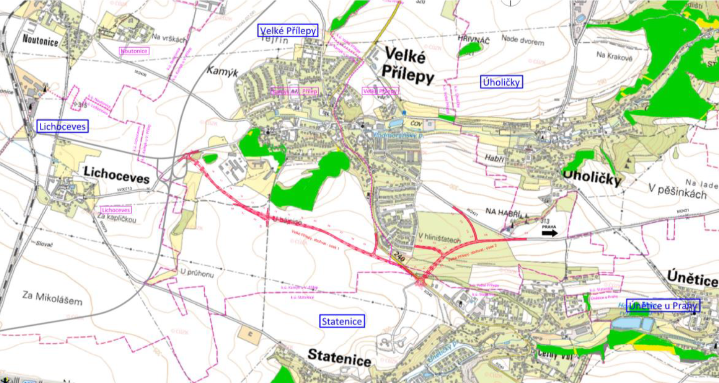

Nepodložené tvrzení v Odůvodnění k Návrhu, že „Návaznost na Roztoky může zůstat na průtahu Velkými Přílepy, protože intenzita dopravy bude od MÚK Velké Přílepy již před vjezdem do Velkých Přílep rozdělena do dvou směrů a intenzita na průtahu tak bude již výrazně redukována vlivem jižního obchvatu“, bylo již prověřeno, změněno a překonáno Radou Středočeského kraje, když Rada svým usnesením ze dne 12.8.2021 011-31/2021/RK Tisk č.1853/2021 (viz Příloha), rozhodla o zahrnutí druhé části obchvatu Velkých Přílep do investorské přípravy.

Z výsledků přezkoumání zatížení silniční sítě a dopravního modelu (AF-CITYPLAN s.r.o., 03/2019) z EIA_PHA1073 pro posouzení změn dopravních intenzit vyvolaných realizací pouze první části obchvatu plyne, že zatížení Roztocké ulice ve Velkých Přílepech by dosahovalo nepřijatelné zatížení až 9300 vozidel denně pro rok 2040 bez SOKP, což by vedlo k dopravním komplikacím a překračování hygienických hlukových limitů v této ulici oproti maximálnímu zatížení Roztocké ulice 4780 vozidel dle dopravní prognózy (AFRY, s.r.o., 06/2020) při výstavbě celého záměru, tj. s oběma částmi obchvatu dle EIA STC 2341.

Zatížení silniční sítě Velké Přílepy – pro rok 2040 bez SOKP – první část obchvatu Velkých Přílep.

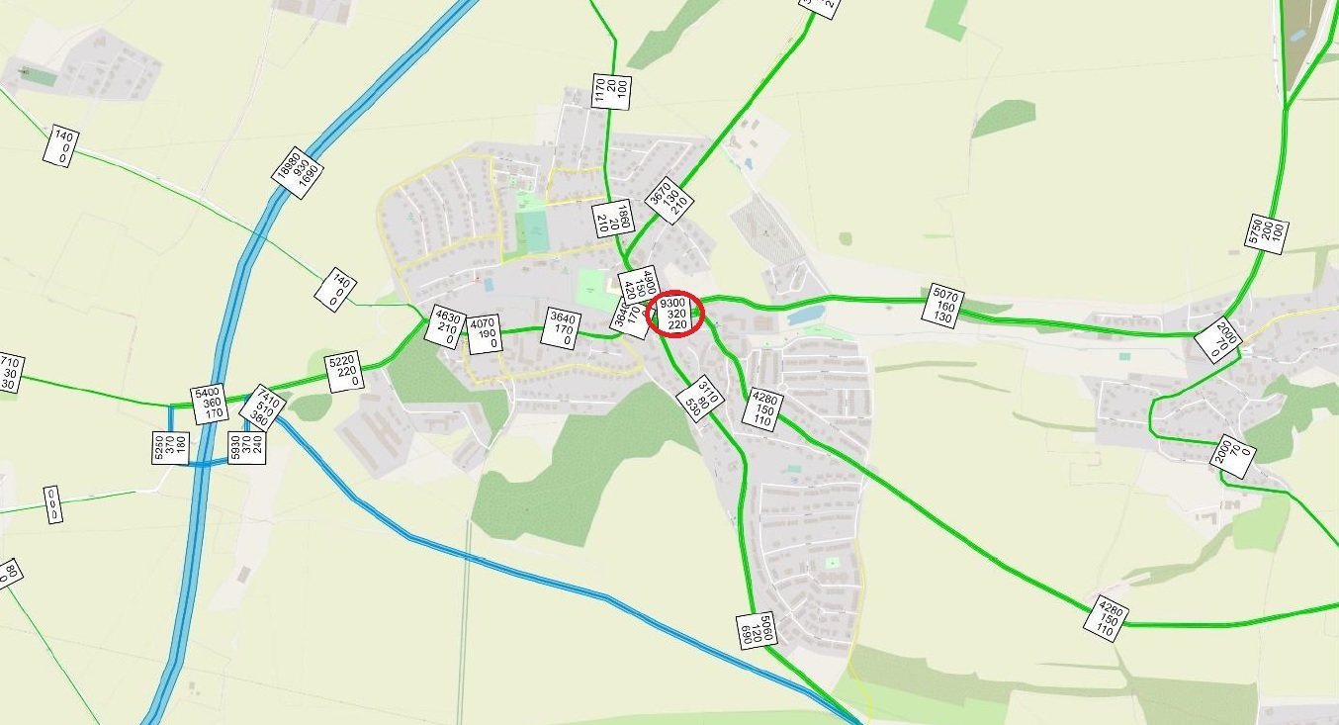

Zatížení silniční sítě Velké Přílepy – pro rok 2030 bez SOKP – obě části obchvatu Velkých Přílep.

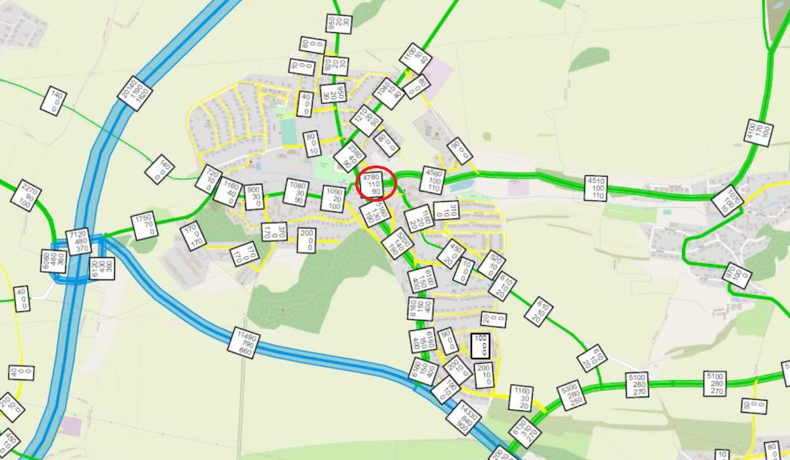

- Vymezení území dotčeného námitkou

Pro účely vymezení území dotčeného touto námitkou sdělujeme, že touto námitkou je dotčeno území Středočeského kraje.

- Podpis

Věra Čermáková
Starostka obce Velké Přílepy

